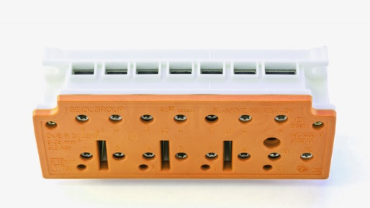

Zählerinstallationsklemme ZAKD 100A
Drehstrom-Ausführung bis 100A dauerbelastung und
Überlaststrom von 128A für 1 Stunde.
Unterbrechungsfreier Geräteaustausch von Smartmetern,
Ferraris-Zählern oder elektronischen Zählern anhand
Überbrückungswerkzeug.
Hohe Energieeffizienz durch dauerhaft niedrige Verlustleistung.
Seitlicher Versatz der Stifte von bis zu 7,4mm.

Technische Daten:
Zulassung: RoHs-Konform, geprüft und zertifiziert nach VDE
Nennstrom (I): 100 A (dauerhaft)
Überlaststrom (I): 128 A (max. 1 Stunde)
Nennspannung (U): 230/400 V
Frequenz: 50 Hz
Anschlussart: 3-polig mit 1N- oder 2N-Klemmen und mit oder ohne Tarifanschluss
Abmessungen in mm (BxHxT): 44 x 135 x 35
Max. Leiterquerschnitt: 6 - 25 mm² (starr, ein- und mehr drahtig)
Kontaktart Stifte: Flächenauflage und seitlicher Versatz bis zu 7,4mm
Schraubtechnik: Massive Schrauben TX25, verlustsicher und „unendlich drehbar“
Glühdrahtprüfung: 960°

Zubehör:
- Überbrückungswerkzeug mit Zwangsverrastung
- Montagelehre zur passgenauen Stiftplatzierung
- Schmutzabdeckband

Bestellnummer : 31006400 (1N ohne Tarifanschluss)
31006402 (1N mit Tarifanschluss)
31011200 (2N ohne Tarifanschluss)
31011204 (2N mit Tarifanschluss)

Bezugshinweis: KDK Dornscheidt GmbH
In der Brückenwiese 7 ● 53639 Königswinter
Tel.: 02244 / 919944-0 ● Fax: 02244 / 91994-14
E-Mail: info@kdk-dornscheidt.com
Internet: www.kdk-dornscheidt.de

